上海市儿童医院
泸定路院区供热系统大修项目
遴选文件

遴选编号：2024-ETBZGR-01

第一章 遴选邀请
根据医院有关规定，经院主管部门批准，拟对如下项目以遴选采购的方式进行采购，本次遴选将入围多家单位，根据综合评分进行淘汰。
一、遴选项目
二、投标人资质要求
包件号 | 项目名称 | 数量 | “预约登记”链接
01 | 上海市儿童医院泸定路院区供热系统大修项目 | 1 | www.shchildren.com.cn

1、具有合法经营资质的独立法人、其他组织，有年检合格的工商行政管理部门核发的《营业执照》；

2、投标人近三年内无重大质量和安全事故而被起诉并败诉的事件发生；

3、自开展经营活动以来，未有过行贿犯罪记录；

4、未被“信用中国”网站（www.creditchina.gov.cn）列入失信被执行人名单、重大税收违法案件当事人名单；

5、本项目不接受联合体投标。
三、报名要求及开标时间、地点
1、报名要求
有兴趣的潜在投标人请于2024年7月12日起至2024年7月26日止每天8：00-16：30（北京时间）在上海市儿童医院官网中“医院动态”栏的“招标公示”界面下(https://www.shchildren.com.cn/channels/641.html)自行下载遴选文件并在报名链接（www.shchildren.com.cn）完成“预约登记”，访问部门请选择“保障部”，请务必于截至报名时间前按要求完成“预约登记”。
2、投标文件应包括但不限于如下内容。
1）报价一览表（人民币报价）（格式见第三章）
2）法人代表授权书（格式见第三章）
3）资格证明文件（格式见第三章）
4) 服务方案（格式见第三章）
5) 类似业绩（格式见第三章）
3、投标文件要求
1）密封要求：遴选响应文件须逐页盖公章，须排版胶装且以档案袋密封,密封处加盖公司骑缝公章,且非格式报价单、开口报价单均无效,不符合以上要求的资料一律作为无效资料处理,不具备遴选资格。
2）档案袋封面及遴选文件首页须标注清楚参与项目的遴选编号、包件号、项目名称、公司名称、联系人及电话等。
3）投标文件的份数：纸质正本1份，盖章电子版1份（全套投标文件正本（加盖公章）：PDF格式扫描件）；电子版文件请按照“遴选编号-包件号-项目名称-公司名称投标文件”命名，开标后发送至邮箱2920@shchildren.com.cn）。
上海市儿童医院-保障部
地址：上海市普陀区泸定路355号科教楼542
邮编：200062
联系人：陈老师
电话： 021-52976107/18917231249
4、开标时间、地点
有兴趣的潜在投标人请于2024年7月26日北京时间15:00至上海市泸定路355号住院部503会议室参与本项目遴选开标。届时供应商须派代表出席开标会，并递交遴选响应文件。
5、现场递交投标文件要求
携带下列资料的复印件并加盖公章，根据开标时间提前10分钟至上海市普陀区泸定路355号住院部503会议室。
1）提供法定代表人授权书（原件）（递交投标文件专用版,详见附件A）；
2）被授权代表身份证（原件）（务必与递交投标文件专用版授权书中被授权人一致）；
3）档案袋密封完好的全套投标文件正本一份。
<注>未按上述要求提供材料、超过截止时间递交或被授权代表不一致等，投标文件均将被拒收。
四、评审原则及方法
1、遴选文件中凡标有“★”的条款为实质性要求条款，如不满足投标无效；
2、遴选采用综合评分法进行评审，采购委员会根据综合得分进行排名，排名第一的为中标候选人，具体评分标准如下：
评标内容 | 标准 | 分值
一、商务得分(满分：50分) | （1）确定评标基准价：经评标委员会甄别确认，满足遴选文件要求的合理的最低有效投标报价为评标基准价。  （2）确定其他投标报价分：计算公式为投标报价得分=（评标基准价/打分报价单位的投标报价）×50%×100。分值计算保留两位小数点。  (3)投标人不得以低于成本的报价竞标。如果评标委员会发现投标人的报价明显低于其他投标报价,使得投标报价可能低于其成本的,将要求该投标人作书面说明并提供相关证明材料。投标人不能合理说明或不能提供相关证明材料的,评标委员会将认定该投标人以低于成本报价竞标,其投标作无效投标处理。  注：超过本项目预算的投标报价,该报价单位作无效投标处理。 | 0-50
- 技术评分标准（满分：50分）
1、投标文件编制质量 | 根据投标文件的完整性、可阅读性、是否有目录、目录是否与页码相对应、格式是否符合遴选文件要求、各资料的齐全性情况；内容表述是否简明扼要、有针对性等情况进行综合评价，综合评价优秀得5分，良好得2-4分，一般得0-1分。 | 0-5
2、施工方案 | 投标人应根据遴选文件要求，结合本项目特点，自行开展勘踏与本项目内容相关的现场，在充分理解本项目的整体需求情况下，提交安装施工方案，要求方案科学合理、安全可行、方便使用，充分满足实际使用要求；针对本项目的特点、难点、重点有正确认识且所采取措施具有合理性、针对性。优秀得11-15分，良好得6-10分，一般得0-5分。 | 0-15
3、综合实力 | 根据供应商综合实力自述的真实性和响应情况进行综合评定。  供应商综合能力强，项目履行能力完全满足项目要求的，得8-10分；供应商综合能力一般，项目履行能力基本能够满足项目要求的，得4-7分；供应商综合能力较差，项目履行能力无法满足项目要求的，得0-3分 | 0-10
4、施工工期及质量保证措施 | 根据供应商明确的服务质量保障承诺、项目进度承诺、项目质保期限、服务响应时限承诺、突发事件紧急处理预案等进行综合评定。  内容详细具体，响应迅速，可操作性强，确实保障采购人权益，得8-10分；  内容较详细具体，响应基本符合要求，有一定可操作性，基本保障采购人权益，得4-7分；  内容粗略，响应迟缓，可操作性一般，承诺内容难以保障采购人权益，得0-3分。 | 10
5、业绩情况 | 根据投标人近5年的类似项目案例（需提供真实合同复印件作为证明材料，原件备查，未提供证明材料的不得分，提供虚假证明材料的作无效标处理），每提供1个得2分，最高得10分，不提供不得分。 | 0-10
总分 |  | 100
- 遴选内容及要求

1、项目名称：上海市儿童医院泸定路院区供热大修项目

2、项目地点：普陀区泸定路355号

3、项目内容：

本项目为上海市儿童医院泸定路院区供热系统大修项目。供热系统已运行达10年以上，部分设备已经老化，无维修价值，针对目前设备运行实际情况，对供热系统部分设备进行更换。

4、项目范围

2台蒸汽锅炉烟管更换

锅炉房分气缸阀门更换

2台蒸汽锅炉电极桶排污铜管及高温球阀更换

生活热水机房换热罐供回水铜闸阀更换

生活热水机房换热罐温度表及压力表更换

生活热水机房换热罐回水泵更换

空调换热机房板式换热器板片及胶垫更换

锅炉房及换热机房保温及铝皮修复

5、投标要求：
- 具有合法经营资质的独立法人、其他组织，有年检合格的工商行政管理部门核发的《营业执照》；
- 投标人近三年内无重大质量和安全事故而被起诉并败诉的事件发生；
- 自开展经营活动以来，未有过行贿犯罪记录；
- 未被“信用中国”网站（www.creditchina.gov.cn）列入失信被执行人名单、重大税收违法案件当事人名单；
- 投标人须提供“中华人民共和国特种设备生产许可证（许可子项：锅炉安装（B））”；
- 本项目不接受联合体投标。
5、技术要求

项目实施依据

《热水锅炉安全技术监察规程》TSG G0001-2012

国家和上海市其他有关工程维修服务中所涉及的经济、技术的法律、法规、政策。

实施该项目时，不能影响儿童医院正常供热运行。

第三章 投标文件有关格式
封面
目录
  - 报价一览表
  - 法人代表授权书
  - 资格证明文件
  - 服务方案
  - 类似业绩
  - 投标人认为需要补充的其他资料

上海市儿童医院
泸定路院区供热大修项目

投标文件

遴选编号：
包 件 号：
包件名称：

投标人全称： （盖单位公章）
投标人地址：___________________________________
联 系 人：___________________________________
联系方式：_____________________________________
日期： __________年_______月_______日

目录
必须编制详细的目录（投标人自拟格式），页码标注要求准确对应

报价一览表

投标人名称：
货币单位： 万元
序号 | 名称 | 品牌及规格 | 配置及说明 | 数量 | 单位 | 单价 | 小计 | 备注
1 | 蒸汽锅炉烟管更换 | 锅炉品牌：法罗力 烟管型号：无缝管3087 | 1、每台蒸汽锅炉有60根烟管，每台更换30根烟管；  2、更换烟管费用包括烟管材料费（包括运输费）、人工费、水压试压费、检测费和税收费用 | 1 | 项 |  |  | 共2台锅炉
2 | 锅炉房分气缸阀门更换 | 品牌：ARI  材质：球墨铸铁 | 分气缸阀门规格如下  1、DN65 2台 2、DN50 1台 3、DN40 2台  更换阀门费用包含阀门及辅助安装材料、人工费及税收费用 | 1 | 项
3 | 蒸汽锅炉电极桶排污铜管及高温球阀更换 | 铜球阀品牌：埃美柯  铜球阀规格：DN15 丝口  铜管品牌：海亮  铜管规格：φ15 厚 2mm | 单台蒸汽锅炉电极桶的铜管（φ15）的长度为10米，高温球阀（DN15）有4个；  更换高温铜球阀及铜管费用包含阀门及辅助安装材料、人工费及税收费用 | 1 | 项 |  |  | 共2台锅炉
4 | 生活热水机房换热罐供回水铜闸阀更换 | 铜闸阀品牌：埃美柯  铜闸阀规格：DN80 法兰  铜闸阀规格：DN100 法兰 | 1、每台换热罐的供回水阀门的规格：DN100，共有15台；  2、还有部分回水铜闸阀，规格：DN80，数量：8台  更换阀门费用包含阀门及辅助安装材料、人工费及税收费用 | 1 | 项
5 | 生活热水机房换热罐温度表及压力表更换 | 压力表品牌：天川  规格：轴向，0-150℃  压力表品牌：天川  规格：表面100，0-1.6MPa | 生活热水机房8台生活热水罐更换温度表16套及压力表8套  费用包含材料费用、人工费及税收费用 | 1 | 项
6 | 生活热水机房换热罐回水泵更换 | 循环泵品牌：格兰富  循环泵规格：CM10-1 | B层生活热水回水泵 共1台、1-5层生活热水回水泵 共1台  6-10层生活热水回水泵 共1台、11-13层生活热水回水泵 1台  更换水泵费用包含水泵及辅助安装材料、人工费及税收费用 | 1 | 项
7 | 板式换热器板片及胶垫更换 | 品牌：艾克森  胶垫规格：AU15L1/EPDM  板片规格：AU15L1/304/0.5 | 门急诊空调板换胶垫和板片，数量：1套  更换热器胶垫及板片费用包括安装辅材费、人工费及税收费用 | 1 | 项
8 | 保温及铝皮修复 | 铝皮品牌：鑫泰  规格：0.5厚 | 锅炉房及生活热水机房部分保温及铝皮修复（约20m²） | 1 | 项
9 | 合计
说明：1、若投标人投标报价中存在缺漏项，其投标将被否决。
2、投标限价：报价总价不高于18万元。
3、以上报价包含换新全流程产生的费用。

投标人代表签字：______________________
日期：______________________
投标人名称（盖公章）：______________________

二、法人代表授权书
法人代表授权书（格式模板）

本授权书声明：注册于 （国家或地区的名称）的（投标人名称）的在下面签字的（法人代表姓名、职务）代表本公司授权（投标人名称） 的在下面签字的（被授权人的姓名、职务）为本公司的合法代理人，就（项目名称）的遴选，以本公司名义签署并处理一切与之有关的文件和事务。
本授权书于 年 月 日签字生效，特此声明。

法人代表签字或法人章：
法人代表身份证号码：
授权单位公章：
被授权人签字：
被授权人身份证号码：
被授权人联系电话：

注：请另附上法人代表及被授权人的身份证（正反两面）或其他有效证件的复印件各一份。

法定代表人身份证正面粘贴处 | 法定代表人身份证反面粘贴处
被授权人身份证正面粘贴处 | 被授权人身份证反面粘贴处

三、资格证明文件
- 开标截止日在有效期内的营业执照（或事业单位、社会团体相关证书）

2、无重大违法记录承诺书（见如下附件1格式）

3、无行贿犯罪记录声明函（见如下附件2格式）

- 信用记录查询（见如下附件3格式）

附件1、无重大违法记录承诺书

无重大违法记录承诺书

上海市儿童医院：

（投标人名称） 参加贵医院组织的 （项目名称） 项目的遴选。在此郑重声明：我公司在参加采购活动前三年内，在经营活动中没有重大违法记录。

投标人代表签字：
日期：
投标人名称：
公章：
附件2、无行贿犯罪记录声明函（格式）

无行贿犯罪记录声明函

上海市儿童医院：

（投标人名称） 参加贵医院组织的 （项目名称） 项目的遴选。在此郑重声明：经查询中国裁判文书网，我公司自开展经营活动以来，未有过行贿犯罪记录。
特此声明。
本公司对上述声明的真实性负责。如有虚假，将依法承担相应责任。

投标人代表签字:______________
日期:___________________
投标人名称:______________________
公章：

附件3、信用中国记录查询
信用中国查询结果截图
- 未被“信用中国”（http://zxgk.court.gov.cn/shixin/）列入失信被执行人截图
参考样例如下（提供投标公司查询结果截图，提供个人版无效）
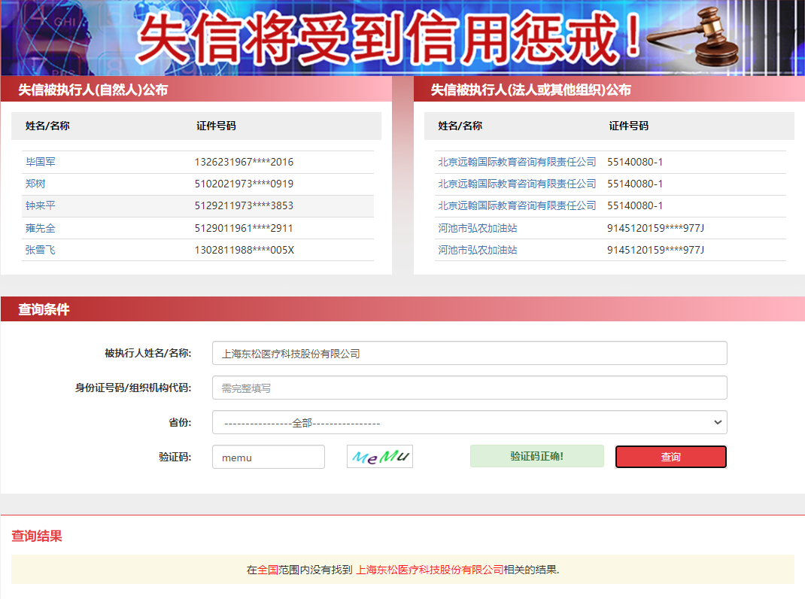
- 未被“信用中国”（https://www.creditchina.gov.cn/xinyongfuwu/zhongdashuishouweifaanjian/）列入重大税收违法案件当事人名单截图
参考样例如下（提供投标公司查询结果截图，提供个人版无效）
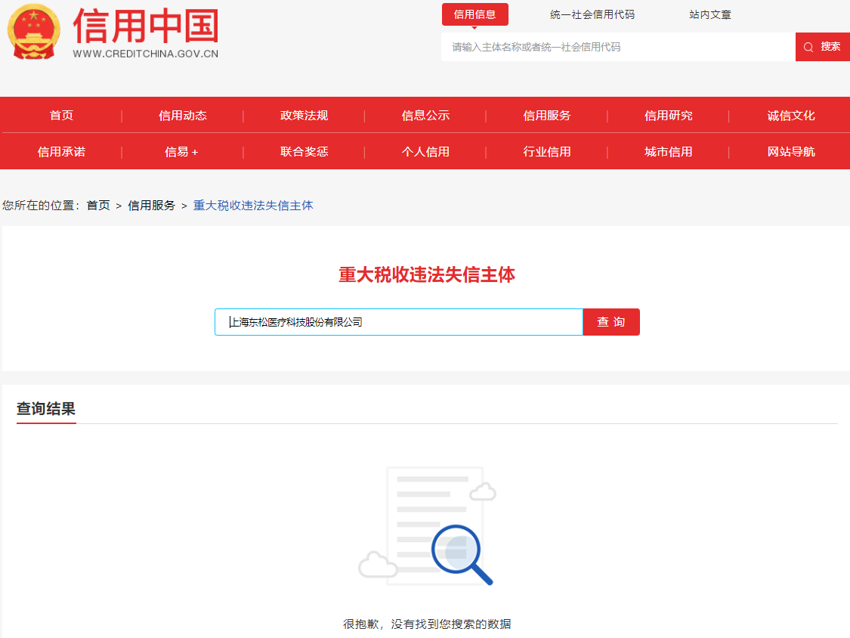

- 投标人开标截止日前一年内未被“信用中国”网站（https://www.creditchina.gov.cn/xinxigongshi/xinxishuanggongshi/）列入存在行政处罚款200万元（含）人民币以上记录、存在相关“许可证”的行政处罚记录截图
参考样例如下（提供投标公司查询结果截图，提供个人版无效）
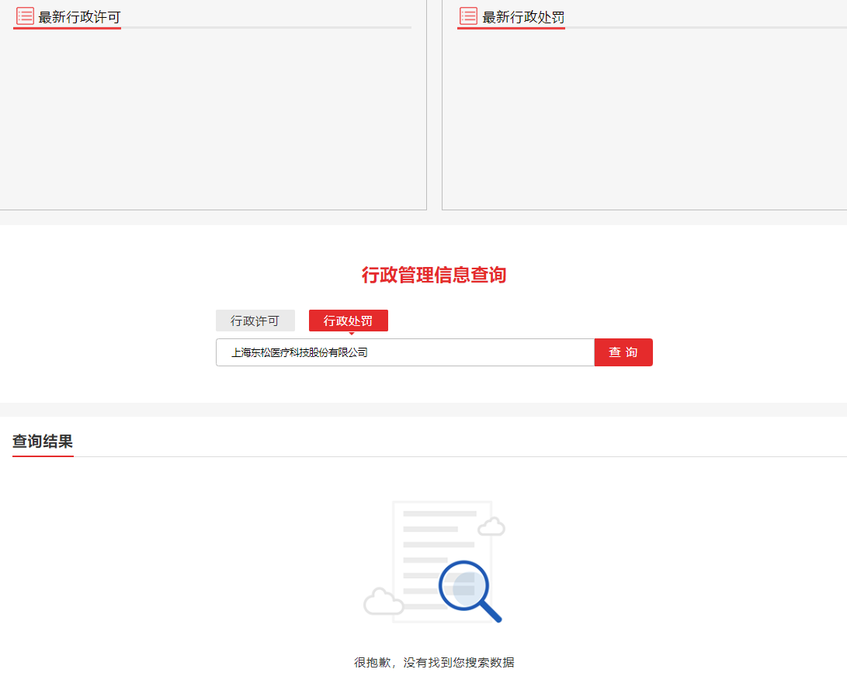

四、服务方案
方案应包括但不限于如下内容：
施工方案、
施工工期及质量保证措施、
应急方案、
质保情况等方面
五、类似业绩（格式）
类似业绩
序号 | 用户名称 | 所属城市 | 联系人 | 联系方式 | 证明资料对应页码
1
2
3
…

说明：提供近三年类似业绩合同或发票，合同或发票中要体现主体名称、服务项目、金额

六、投标人认为需要补充的其他资料

